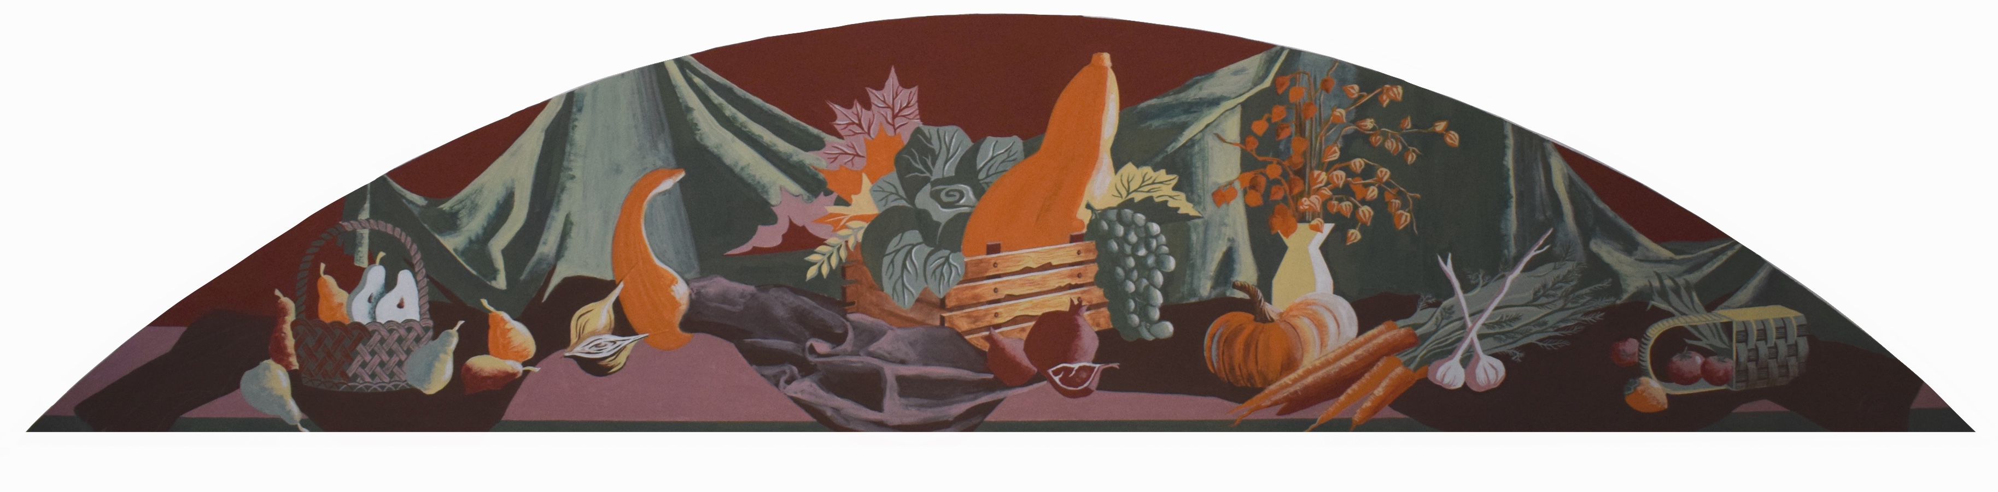

Уважаемые коллеги!

Кафедра монументального искусства Санкт-Петербургского государственного университета промышленных технологий и дизайна (СПбГУПТД) приглашает выпускников вашего учебного заведения для получения высшего образования по специальностям:

54.05.01 Монументально-декоративное искусство, специализации монументально-декоративное искусство (живопись) и монументально-декоративное искусство (интерьеры);

54.05.02 Живопись, специализации художник-живописец (станковая живопись) и художник-живописец (церковно-историческая живопись).

Кафедра монументального искусства СПбГУПТД основана в 2014 г. по инициативе заслуженного художника РФ, профессора В. В. Сухова. Преподаватели кафедры – известные петербургские художники, выпускники Санкт-Петербургской академии художеств имени Ильи Репина и Санкт-Петербургской государственной художественно-промышленной академии им. А. Л. Штиглица, члены Союза художников России, авторы монументальных живописных произведений, а также станковых картин, находящихся в коллекциях музеев России и за рубежом, постоянные участники художественных выставок. Они совмещают преподавательскую работу с творческой деятельностью. Кафедра активно развивается, совершенствует методики и технологии обучения.

Уровень образования – специалитет очной формы обучения, 6 лет. Прием осуществляется на бюджетной и внебюджетной основах. **Вступительные экзамены** – живопись (натюрморт из бытовых предметов), рисунок (натюрморт из геометрических и бытовых предметов), композиция (2 станковые композиции в тоне и цвете на свободную и заданную тему: «Труд», «Спорт», «Мастерская художника» и пр). Общеобразовательные предметы (русский язык, литература) оцениваются по результатам единого государственного экзамена (ЕГЭ). Срок подачи документов – с марта по июль (подробная информация на сайте prouniver.ru). Основными областями профессиональной деятельности выпускников являются монументально-декоративная светская и церковная живопись в интерьерах и экстерьерах зданий, а также культурно-просветительская и педагогическая деятельность.

Для абитуриентов в течение года работают **подготовительные курсы** (обращаться по телефонам 8 (812) 310-92-75; 8 (812) 310-39-34). Учащиеся старших классов и колледжей имеют право принимать участие в **олимпиадах**. Победители получают сертификат, дающий право для обучения на бюджете. Выпускники средних специальных заведений и колледжей, занимающиеся на подготовительных курсах, могут участвовать в **аттестациях**, наивысший балл которых засчитывается при зачислении в вуз.

По всем вопросам следует обращаться по телефонам: (812) 310-24-27, (812) 310-43-17, 8 (911) 286-90-80 или писать на почту monumental-painting@mail.ru.

Кафедра монументального искусства СПбГУПТД